Мастер – класс
по изготовлению дидактического пособия
«Солнышко»
Цель: развитие речевого дыхания, силы, плавности, длительности выдоха.
Итак, начинаем!!
Для изготовления «Солнышка» нам понадобятся:
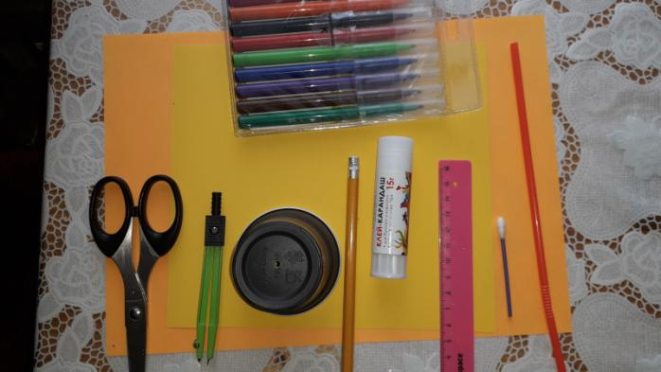

- цветная бумага (желтого и оранжевого цветов);
- циркуль;
- ножницы;
- карандаш;
- линейка;
- клей;
- пластиковый стаканчик;
- фломастеры;
- ватная палочка;
- коктейльная трубочка.

- Вырезаем из бумаги два круга одинакового диаметра (цвет по выбору).
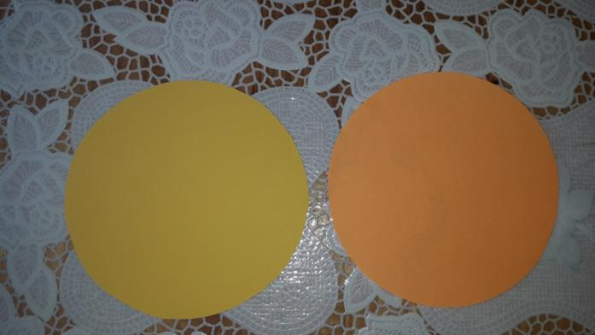

- На один из кругов наносим разметку.

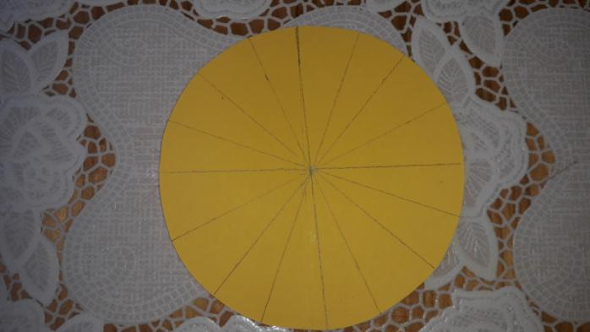

- Делаем надрезы по разметке, края загибаем вниз.
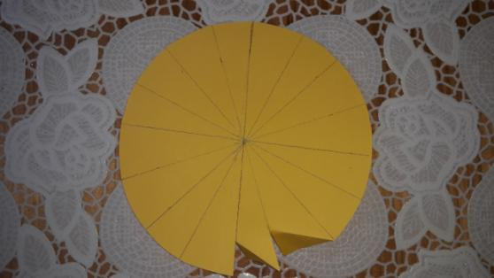
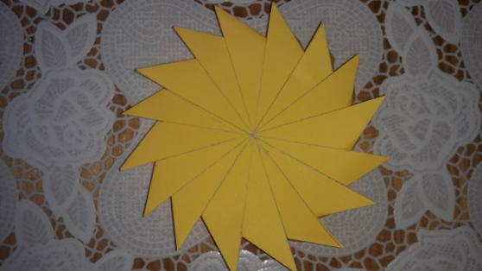
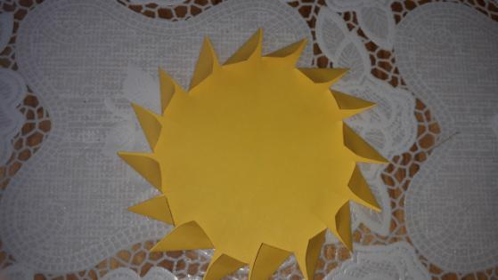
- Намазываем клеем.
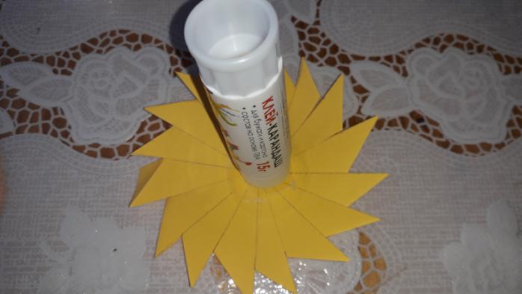
- Приклеиваем ко второму кругу.
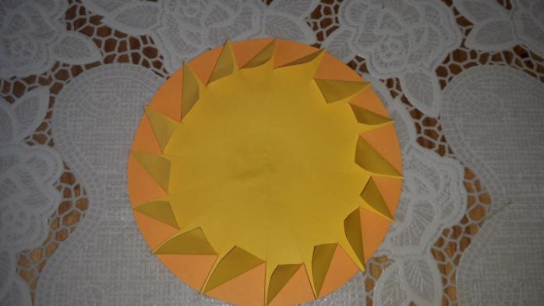

- Делаем отверстие в пластиковом стаканчике.
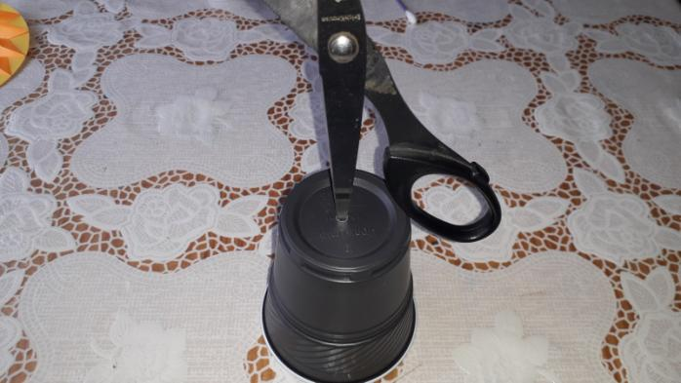

- Делаем отверстие в середине «Солнышка».
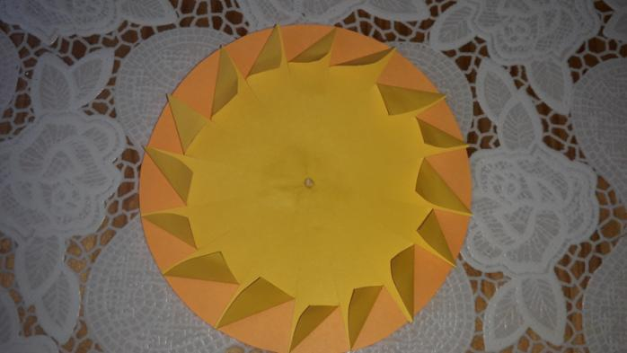

- Рисуем «Солнышку» глазки, носик, улыбку.
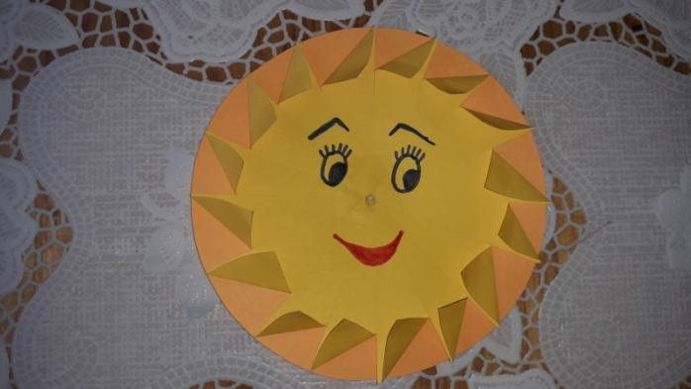

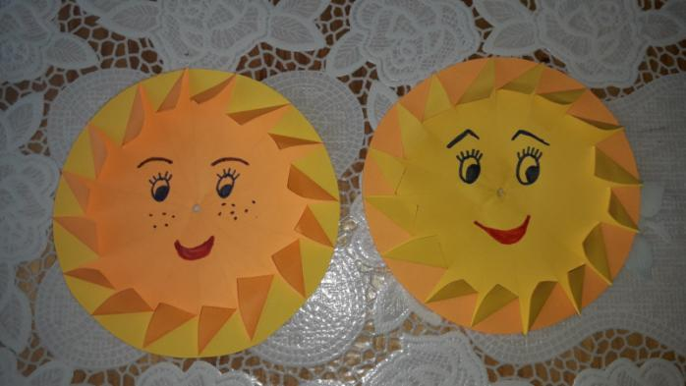

- От ватной палочки отрезаем один кончик.
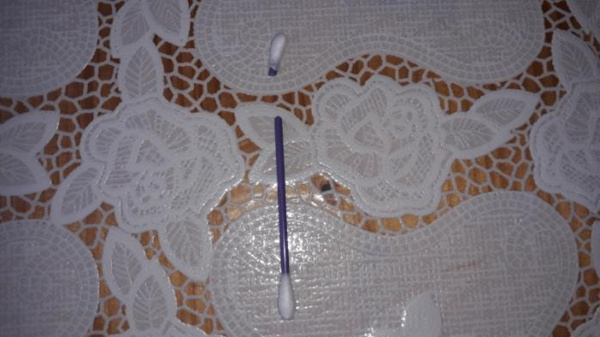

- Крепим «Солнышко» на стаканчик.
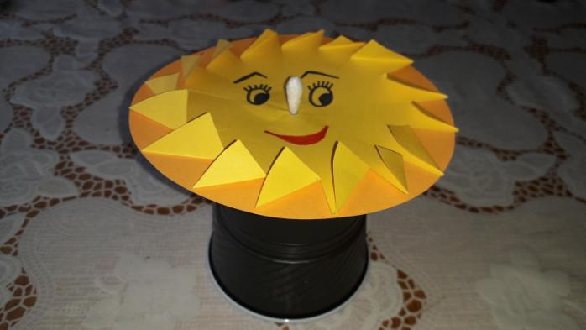

- Дуем на «Солнышко» через коктейльную трубочку.
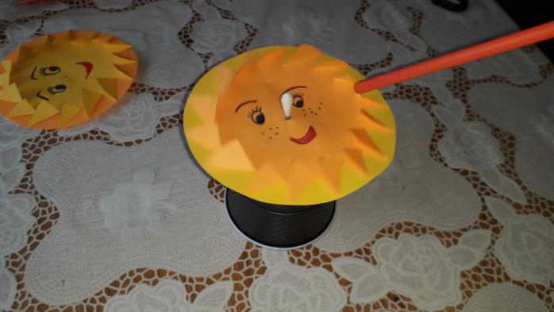
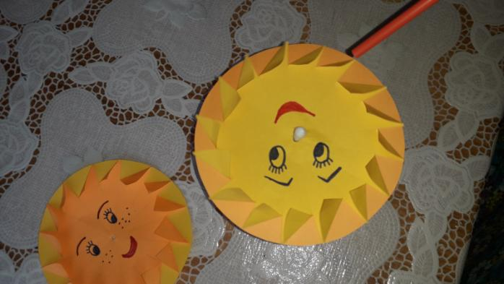

Правила проведения
дыхательных упражнений:

- во время выполнения дыхательных упражнений НЕ оставлять ребенка одного;

- выполнять в хорошо проветриваемом помещении;

- обязательно до еды или через 3 часа после еды;

- продолжительность упражнений -
от 3 до 6 минут;

- нагрузка постепенно увеличивается;

- вдох через нос, выдох через рот;

- следить, чтобы во время вдоха плечи не поднимались;

- следить, чтобы во время выдоха щеки не надувались (можно придерживать руками).

